NOTA DE PRENSA
El cáncer colorrectal, el tumor más frecuente en 2023, y con un 50% de metástasis
CRIS contra el cáncer advierte del aumento de tumores de cáncer de colorrectal en personas más jóvenes e insiste en el factor alimentario y medio ambiental
- La Fundación CRIS contra el cáncer está dotando de recursos a los mejores investigadores, con la participación de la sociedad civil, para lograr su Objetivo Cáncer Cero cuenta su directora, Marta Cardona.
- La Dra. Clara Montagut, del Hospital del Mar de Barcelona e investigadora de CRIS contra el cáncer, apunta a que “los avances conseguidos con la inmunoterapia y la biopsia líquida consiguen individualizar los tratamientos y mejorar los efectos adversos”.
- La Dra. Elena Élez, del Vall d’Hebrón Institute of Oncology –VHIO- e investigadora de CRIS contra el cáncer:“En EEUU se ha constatado el aumento de cáncer colorrectal en población joven y en España se están detectando muchos más casos”.
- Dra. Ceres Fernández-Rozadilla, del Instituto de Investigación de Santiago de Compostela e investigadora de CRIS contra el cáncer: “El futuro está la medicina de precisión o individualizada basada en las características moleculares de los tumores” y está trabajando en un mapa más refinado y preciso de los factores de riesgo.
- Emilia Gómez Pardo, asesora científica de CRIS contra el cáncer: “algunos de los factores que aumentan el riesgo de cáncer colorrectal en los adultos mayores: la obesidad, una alimentación estilo occidental, la inactividad física y el consumo de alcohol y tabaco. Además, cada vez se detecta en personas más jóvenes y en países con ingresos altos”.

Madrid, a 29 de marzo de 2023; CRIS contra el cáncer, fundación referencia en la investigación contra el cáncer, quiere llamar la atención a la sociedad civil y las instituciones públicas y privadas sobre el grave problema de Salud Pública que representa el alto índice de tumores colorrectales, a lo que se suma la detección, cada vez mayor, en personas jóvenes; y lo hace coincidiendo con la conmemoración, mañana, viernes, 31 de marzo, del Día Mundial contra el cáncer de colon.
La directora de la Fundación CRIS contra el cáncer, Marta Cardona, afirma que esta entidad ya “está trabajando, desde hace años y con un compromiso adquirido a largo plazo, y gracias a la contribución de la sociedad civil, para alcanzar el Objetivo Cáncer Cero de CRIS contra el cáncer, dotando de recursos a los mejores investigadores en la búsqueda de los tratamientos que consigan curar el cáncer. Insistimos en que el cáncer es cosa de todos, entra en todas las casas, y desde CRIS contra el cáncer animamos a todas las personas, ya sea de manera individual, o a través de empresas, medios de comunicación e instituciones, a unirse a la investigación como única solución para curar esta dura enfermedad”.
Los datos del cáncer colorrectal en 2023, el tumor más frecuente
En España, durante 2023 se van a diagnosticar casi 43.000 tumores colorrectales.
Si desglosamos los datos, durante este año se diagnostican 28.465 casos de cáncer de colon y 14.256 casos de cáncer de recto.
Un 20-25% presentan metástasis en el momento del diagnóstico, y un 30% del resto lo pueden desarrollar durante el progreso de su enfermedad. En total, el 50% de los pacientes.
Al año, en España mueren 15.038 personas como consecuencia del cáncer colorrectal -colon, 11.021 anuales y recto, 4.017-.
Los tumores más frecuentemente diagnosticados en España durante 2023 son: los de colon y recto -42.721 nuevos casos, mama -35.001-, pulmón -31.282-, próstata -29.002- y vejiga urinaria -21.694-, según datos de la Sociedad Española de Oncología Médica, SEOM.
A nivel global, el cáncer de colon y recto es el tercer tipo de tumor más frecuente con 1.931.590 casos anuales y es el segundo que más fallecimientos causa con 935.173 muertes al año.
Los síntomas de este tipo de cáncer, en sus inicios, pueden pasar desapercibidos y con frecuencia el diagnóstico llega cuando el tumor se encuentra en estado avanzado o se ha extendido a otras partes del organismo.
Es importante conocer porqué en algunos pacientes no responden a las terapias o lo hacen solo durante un tiempo determinado, otra razón para promover la investigación.
La Fundación CRIS contra el cáncer financia proyectos que pretenden alcanzar el Objetivo Cáncer Cero investigando causas todavía desconocidas, factores endógenos y exógenos, que contribuyen al desarrollo de tumores, razones genéticas y desarrollando nuevos tratamientos, basados en la medicina de precisión, para los pacientes que no responden a las terapias convencionales.
Todo esto se lleva a cabo en las Unidades CRIS dentro de los hospitales de la Sanidad Pública y en centros de investigación nacionales e internacionales.

#ganaralcancer #investigamosganamos #objetivocáncercero

Webs Fundación CRIS contra el cáncer
https://criscancer.org/
https://ganaralcancer.org/

DOSIER DE PRENSA
La investigación liderada por 3 doctoras españolas a la cabeza mundial
La investigación de la Fundación CRIS en cáncer colorrectal
Entre las numerosas investigaciones que tiene en marcha la Fundación CRIS contra el cáncer se destacan 3 proyectos en tumores colorrectales liderados por 3 mujeres médicos investigadoras que trabajan en el estudio, el origen y los tratamientos.
La Dra. Clara Montagut, del Hospital del Mar de Barcelona e investigadora de CRIS contra el cáncer utiliza las tecnologías más punteras de análisis de ADN y del sistema inmunitario para estudiar por qué los pacientes se vuelven resistentes a unas terapias dirigidas contra EGFR, una proteína de la que suelen depender muchos tumores.
Montagut afirma que “los avances conseguidos con la inmunoterapia y la biopsia líquida consiguen individualizar los tratamientos y mejorar los efectos adversos en algunos pacientes con cáncer de colon, y todos estos avances son posibles gracias a la inversión en investigación. En paciente con metástasis, es importante saber cómo se comporta el sistema inmunitario y el microambiente”.
Y añade que “un paciente con cáncer de colon tratado con quimioterapia tenemos que esperar 3 meses para saber si el tratamiento funciona, realizando un TAC; pero gracias a la biopsia líquida, se puede conocer si está funcionando a las 2 semanas, lo que permite evaluar la respuesta del tratamiento de manera precoz”.
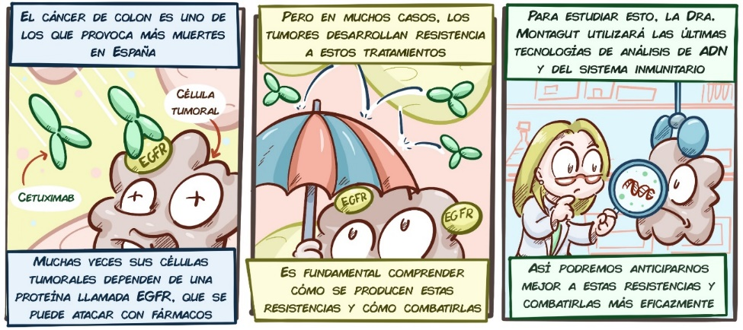

https://criscancer.org/es/cancer-de-colon

La Dra. Elena Élez, del Vall d’Hebrón Institute of Oncology -VHIO- e investigadora de CRIS contra el cáncer trabaja en un proyecto CRIS de terapias dirigidas en cáncer de colon metastásico y centra sus esfuerzos en otra proteína, BRAF, que está alterada en muchos tumores de colon -aproximadamente un 10%-. Existen tratamientos contra esta proteína, y aunque dan buenos resultados, no funcionan en todos los pacientes y en muchos lo hacen solo durante un periodo de tiempo determinado. El objetivo de su proyecto se centra en saber cómo predecir qué tipo de pacientes responderán a esas terapias y en identificar otros tratamientos para el resto.
La Dra, Élez explica que “en EEUU se ha constatado el aumento de cáncer colorrectal en población joven -menor de 50 años-, por eso se ha adelantado la edad de cribado a partir de los 45 años. En Europa y España, hemos detectado esta tendencia pero no está recogida todavía en datos, siendo un área de investigación en la que estamos trabajando con particular foco en el papel del microbioma y exposoma”.
Sobre la investigación que está realizando, la doctora cuenta que: “el tipo tumor que estudiamos, con la proteína BRAF alterada, supone entre un 8 y un 12 % del cáncer colorrectal. Este tipo de tumor concreto tiene muy mal pronóstico, con una rápida progresión y con resistencia a tratamientos convencionales. Nuestro proyecto de investigación está enfocado en identificar biomarcadores de respuesta y de resistencia a terapia dirigida con un tipo concreto de fármacos, inhibidores de esta proteína BRAF. En los pacientes que tienen el tumor con esta esta mutación concreta, se debería priorizar esta estrategia terapéutica porque son los que obtienen mayor beneficio, con respuestas completas. Son pacientes que tienen un muy mal pronóstico y que con esta terapia dirigida pueden tener una respuesta más grande y duradera en el tiempo”.
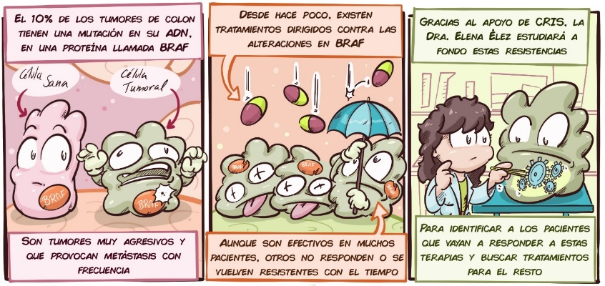

https://criscancer.org/es/proyecto-cris-de-terapias-dirigidas-en-cancer-de-colon-metastasico

La Dra. Ceres Fernández-Rozadilla, del Instituto de Investigación de Santiago de Compostela e investigadora de CRIS contra el cáncer, está liderando el Proyecto CRIS de predisposición de cáncer de colorrectal, centrándose en la prevención, y en los factores hereditarios que pueden desencadenar un cáncer de colon. Su objetivo es el desarrollo de un sistema que permita calcular el riesgo de los pacientes de desarrollar cáncer de colon para poder actuar de manera más temprana.
Según la Dra. Fernández-Rozadilla, “el futuro está la medicina de precisión o individualizada basada en las características moleculares de los tumores
Y añade que “nuestro conocimiento de los tumores de forma individual se ha visto muy mejorado por grandes esfuerzos de secuenciación de grandes cohortes que nos han ayudado mucho en los últimos tiempos a poder definir categorías y tratamientos adecuados a las características de cada grupo en particular”.

Fernández-Rozadilla avanza que “Recientemente hemos publicado un artículo de referencia en Nature Genetics sobre cómo la integración de datos moleculares a gran escala y a distintos niveles nos puede ayudar a definir los mecanismos mediante los cuales surge el cáncer colorrectal. Nuestro proyecto con CRIS pretende ir más allá y realizar estos análisis en células únicas del colon, lo cual nos permitiría obtener un mapa mucho más refinado y preciso de estos factores de riesgo. Ahora mismo nos encontramos inmersos en el reclutamiento de pacientes que nos cedan muestras de su colon mediante biopsias, que son indoloras, para poder aislar estas células y analizarlas”.

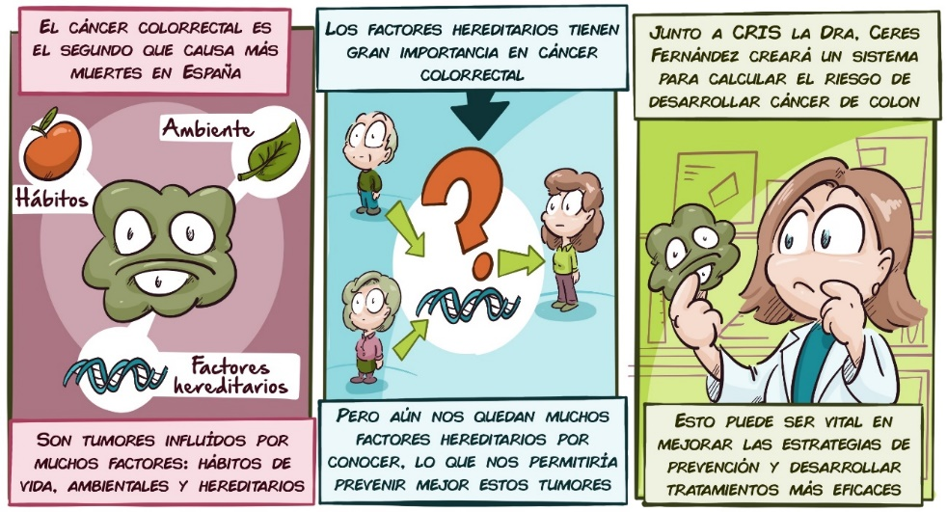
https://criscancer.org/es/proyecto-cris-de-predisposicion-al-cancer-de-colon

Prevención en el cáncer colorrectal por la experta Emilia Gómez Pardo
Emilia Gómez Pardo, asesora científica de CRIS contra el cáncer, asegura que los tumores colorrectales son prevenibles con un estilo de vida saludable: “Algunos de los factores que aumentan el riesgo de cáncer colorrectal en los adultos mayores: la obesidad, una alimentación estilo occidental, la inactividad física y el consumo de alcohol y tabaco”.

La incidencia es mayor en hombres que en mujeres lo que parece ser un reflejo de la diferencia por género de los factores de riego; concretamente mayor consumo de carne, de alcohol y de tabaquismo.

Según la experta, los porcentajes varían según los estudios y van desde el 60% en mujeres y 67% en hombres cuando solo se tiene en cuenta estilo de vida, hasta estudios que aseguran que el 90% se podrían evitar cuando se tienen en cuenta factores de estilo de vida y ambientales y el diagnóstico temprano.

Emilia Gómez Pardo destaca la incidencia del cáncer colorrectal que está aumentando rápidamente entre las personas más jóvenes, y la enfermedad también se diagnostica en etapas más avanzadas. La incidencia del cáncer colorrectal de aparición temprana la que ocurre en personas menores de 50 años de edad ha ido en aumento en todo el mundo y en particular, en los países de ingresos altos.

Desde la década de 1990, la incidencia ha aumentado a un ritmo alarmante de 2 a 4% por año en muchos países, con aumentos aún más pronunciados en personas menores de 30 años.

Aunque la mayoría de los diagnósticos continúan ocurriendo entre personas de 65 años o más, el 10 % de los casos de cáncer colorrectal van a ocurrir en personas menores de 50 años.
Los pacientes más jóvenes suelen ser diagnosticados en estadíos más avanzados de la enfermedad y, a pesar de tener menos comorbilidades, el pronóstico es peor. A lo que se suma una cuestión de una biología más agresiva en el caso de tumores en jóvenes.
La investigación de CRIS contra el cáncer
La fundación CRIS contra el cáncer está en España, Gran Bretaña y Francia; y tiene Unidades propias de terapias y ensayos en los principales hospitales como La Paz, 12 de Octubre, Clínico San Carlos o Vall d´Hebron, y centros de investigación como el CNIO.
Desde hace 12 años se han invertido 40 millones de euros en investigación; se han desarrollado 468 ensayos clínicos en proyectos y Programas CRIS; puesto en marcha 120 Líneas de investigación, 53 equipos y 458 ensayos clínicos; se apoya a 247 científicos e investigadores presentes en 65 instituciones alrededor mundo; las publicaciones, papers y tesis doctorales suman casi 2.000; hay 15 patentes licenciadas y 6 en proceso; 6.000 pacientes beneficiados y 11 millones anuales de potenciales beneficiarios.
La Fundación CRIS contra el cáncer impulsa proyectos de investigación traslacional que están en la frontera del conocimiento involucrando a la sociedad civil e instituciones en España, Reino Unido, Francia y Estados Unidos.

PARA MÁS INFORMACIÓN, ENTREVISTAS, FOTOGRAFÍAS E IMÁGENES PARA TELEVISIONES:
Oficina de prensa Fundación CRIS contra el cáncer
Isabel Cabrerizo
prensa@criscancer.org
685.376.705.

RRSS @criscancer

https://twitter.com/criscancer
https://www.facebook.com/FundacionCrisCancer
https://www.linkedin.com/company/fundaci-n-cris-contra-el-c-ncer
https://www.youtube.com/user/CrisContraElCancer
https://www.flickr.com/photos/122173016@N08/
https://www.instagram.com/criscontracancer

